**Kaggle竞赛实践报告要求**

## Kaggle竞赛实践目的

1. 回顾理论课与实验课所学知识，加深对数据挖掘的理解
2. 提高对数据挖掘的理论分析和综合应用实践能力
3. 通过Kaggle竞赛体验数据挖掘的真实应用场景

## 参加Kaggle竞赛 Spaceship Titanic | Kaggle

1. 编写代码，尝试不同模型并改进，提交到Kaggle服务器判分
2. 将自己的思路和流程清晰地展现在notebook里，发布到Kaggle社区
3. 根据notebook完成实验报告并回答问题
4. 鼓励大家在网上搜索现有的优秀方案并加以改进

## 实验报告

1. 参与竞赛并提交的记录：账号、提交的Notebook网址、提交记录的截图、你的Leaderboard分数的截图
2. 对数据挖掘方案进行详细说明：处理流程和关键方法说明+必要的代码解释+可视化（可参考先前给出的Titanic竞赛里Notebook）
3. 问题回答：

•必答问题：你的方案里的哪一项技术（数据处理、模型改进等）对提高分数产生了显著作用？结合理论知识对原因进行解释

•选答问题：你的方案的改进或者创新点是什么，并详细说明。

## 评分细则

1. 基础分（60分）：

• 参与并在实验报告中提供截图即可得到基础分60分

1. 报告分（15分）：

• 叙述是否清晰，逻辑是否通顺（10分）

• 排版和可视化是否美观（5分）

1. 创新分（15分）：

• 必答问题（10分）：技术是否有效且合理（5分）能结合理论进行合理的解释 （5分）

• 选答问题（5分）

1. 排名分（10分）：

• 竞赛得分按降序排名：班级同学前30%得10分，30%-70%得8分，70%以后得6分

## 注意事项

1. 对方案的解释说明是否清晰、排版和可视化是否美观纳入评分，以实验报告里的截图和说明为主。
2. 参与竞赛，提交代码，发布notebook的基础分是60分，在实验报告的第1项体现即可。
3. 为了增加真实感，竞赛的得分排名也会纳入考核，以大家最终提交的Leaderboard分数为准。截图需要包含Score、账号信息、竞赛名称等必要信息。例如下图。

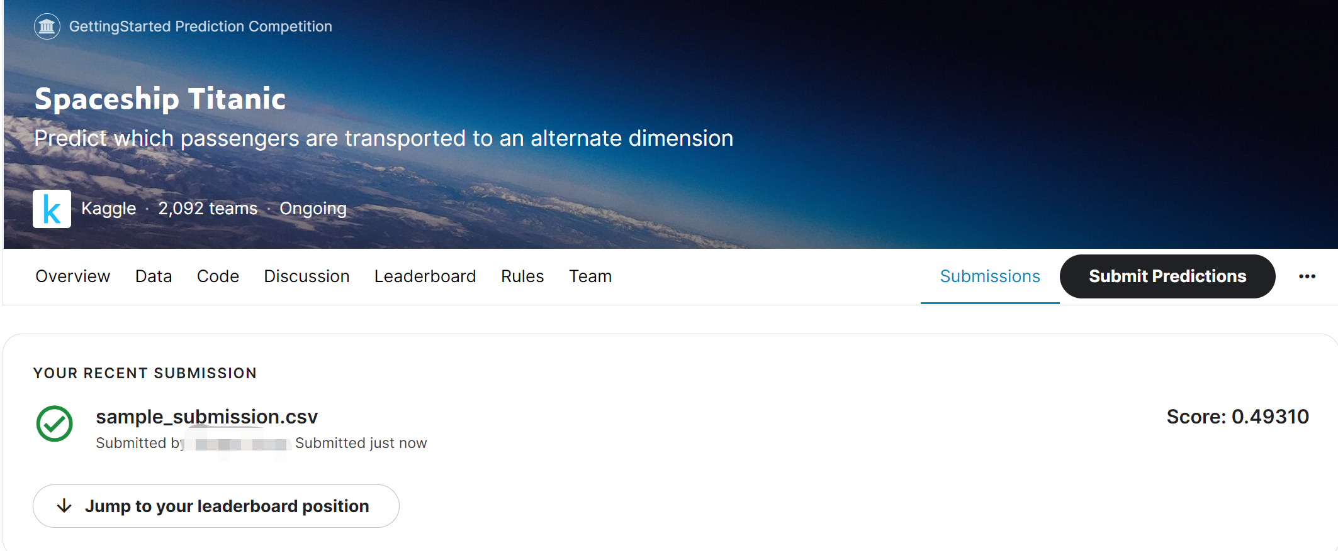

1. 实验报告必答问题必须结合教材或课堂讲授的理论知识进行回答。
2. 如有实验报告高度雷同，取消成绩。
3. 实验报告格式为pdf 命名格式：学号+姓名 例如：2022张三.pdf
4. 实验报告在指定日期前发送至云盘，晚发送一天扣3分，按天数累计。